Beställningsformulär - Hovsta P16 Kläder
Vänligen fyll i dina uppgifter och markera de kläder du önskar beställa. Kom ihåg att ange storlek och relevanta initialer/ryggnamn där det behövs.
Mejla denna till fredrik.josefsson@projektstrateg.se
Namn: ________________________________
Telefonnummer: ________________________
E-post: ______________________________

Beställningsalternativ:
- Jacka 529 kr (med efternamn)
Storlek (128/140/152/164): ___________
Ryggnamn: ___________
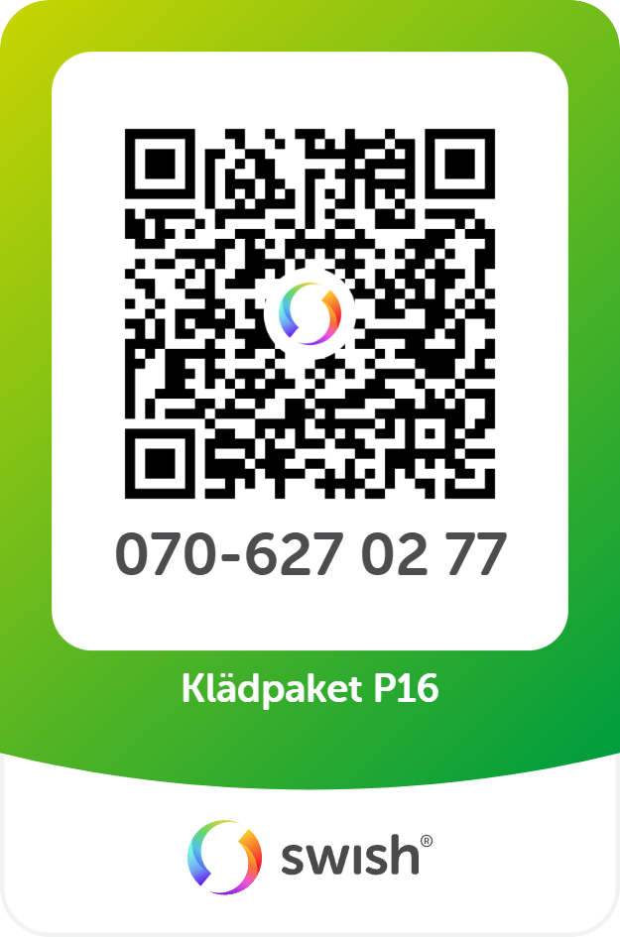
- Byxor 449 kr (med initialer)
Storlek (128/140/152/164): ___________
Initialer: ___________
- T-shirt 329 kr (med efternamn)
Storlek (128/140/152/164): ___________
Ryggnamn: ___________
- Ryggsäck 459 kr (med initialer)
Initialer: ___________
- Shorts 249 kr (med initialer)
Storlek (128/140/152/164): ___________
Initialer: ___________
Totalt belopp: _____500______ kr
Swisha bifogad QR kod: Märk med P16 (namn)
Vid frågor, vänligen kontakta: [Fredrik Josefsson 070-6270277 fredrik@projektstrateg.se]Tack för din beställning!

